
АДМИНИСТРАЦИЯ МУНИЦИПАЛЬНОГО ОБРАЗОВАНИЯ
КАВКАЗСКИЙ РАЙОН
ПОСТАНОВЛЕНИЕ

от 16.07.2025 № 1160

О внесении изменения в постановление
администрации муниципального образования
Кавказский район от 5 декабря 2019 г. № 1919
«Об утверждении схемы размещения мест
(площадок) накопления твердых коммунальных
отходов, расположенных на территории
сельских поселений, входящих в состав
муниципального образования Кавказский район»

Во исполнение пункта 4 статьи 13.4 Федерального закона от 24 июня 1998 г. № 89-ФЗ «Об отходах производства и потребления», в связи с изменением данных о технических характеристиках мест (площадок) накопления твердых коммунальных отходов реестра мест (площадок) накопления твердых коммунальных отходов, расположенных на территории сельских поселений, входящих в состав муниципального образования Кавказский район, п о с т а н о в л я ю:
1. Внести в постановление администрации муниципального образования Кавказский район от 5 декабря 2019 г. № 1919 «Об утверждении схемы размещения мест (площадок) накопления твердых коммунальных отходов, расположенных на территории сельских поселений, входящих в состав муниципального образования Кавказский район» изменение, изложив пункт 116 приложения к постановлению в новой редакции согласно приложению к настоящему постановлению.
2. Отделу информационной политики администрации муниципального образования Кавказский район (Прошина Е.В.) обеспечить размещение настоящего постановления на официальном сайте администрации муниципального образования Кавказский район в информационно-телекоммуникационной сети «Интернет».
3. Постановление вступает в силу со дня его подписания.

Исполняющий обязанности заместителя
главы муниципального образования
Кавказский район В.В. Скрипник
Приложение
к постановлению администрации
муниципального образования
Кавказский район
от 16.07.2025 № 1160

«Приложение

УТВЕРЖДЕНА
постановлением администрации
муниципального образования
Кавказский район
от 05.12.2019 № 1919
(в редакции постановления
администрации муниципального
образования Кавказский район
от 16.07.2025 № 1160)

Схема размещения мест (площадок) накопления твердых коммунальных отходов, расположенных на территории сельских поселений, входящих в состав муниципального образования Кавказский район

№ п/п | Адрес контейнерной площадки, краткое описание | Схема размещения (площадок) накопления ТКО, М 1:2000
116 | Краснодарский край, Кавказский район, Кавказское сельское поселение, ст. Кавказская, ул. Молодежная, д. 8  (1 конт по 1,1 м3) | 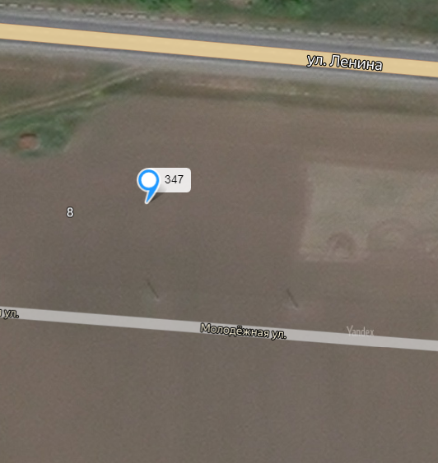

Начальник управления, начальник отдела
жилищно-коммунального хозяйства,
транспорта, связи и дорожного хозяйства А.Г. Арутюнов

